КОММЕРЧЕСКОЕ ПРЕДЛОЖЕНИЕ

Интеграция ИИ-помощника должностного лица в корпоративный файловый обменник
Дата: [Текущая дата]
Версия: 1.0

Содержание
- Краткое описание решения
- Ключевые возможности
- Как это работает
- Примеры работы системы
- Технологический стек
- Преимущества для бизнеса
- Этапы внедрения
- Стоимость и условия
- Контакты

1. Краткое описание решения
ИИ-помощник должностного лица — это интеллектуальная надстройка над корпоративным файловым обменником, которая превращает хранилище документов в активную базу знаний.
Система позволяет сотрудникам задавать вопросы на естественном языке и получать точные ответы с цитированием источников, а в перспективе — автоматизировать рутинные операции по работе с документами.
Ключевая особенность: решение понимает иерархическую структуру документов (разделы 1.1, 2.3.1 и т.д.) и умеет собирать информацию из разных частей документа, что критически важно для технической, юридической и проектной документации.

2. Ключевые возможности
Возможность | Описание | Польза для бизнеса
Семантический поиск | Поиск информации по смыслу, а не по ключевым словам | Находит то, что невозможно найти обычным поиском
Ответы на естественном языке | Задавайте вопросы как коллеге, получайте структурированные ответы | Снижение времени на поиск информации в 5-10 раз
Понимание структуры документов | Работа с иерархической нумерацией (ГОСТы, регламенты, техническая документация) | Точные ответы из сложных документов
Цитирование источников | Каждый ответ содержит ссылки на конкретные разделы документов | Проверяемость, доверие к ответам
Интеграция с файловым обменником | Работает внутри привычной среды, не требует переучивания | Быстрое внедрение, низкий порог входа
Low-code настройка | Бизнес-пользователи могут настраивать сценарии без программирования | Независимость от IT-отдела
Безопасность данных | Локальное развертывание, полный контроль над данными | Соответствие требованиям безопасности
Российский стек | Работа с отечественными моделями (T-pro, GigaChat, Giga Embedder) | Санкционная устойчивость

3. Как это работает

3.1. Принципиальная схема
┌─────────────────────────────────────────────────────────────────┐
│ ПОЛЬЗОВАТЕЛЬ │
│ Задает вопрос: «Чем кормят рабочих?» │
└─────────────────────────────────────────────────────────────────┘
│
▼
┌─────────────────────────────────────────────────────────────────┐
│ КОРПОРАТИВНЫЙ ФАЙЛОВЫЙ ОБМЕННИК │
│ • Карточка запроса с полями ввода │
│ • Low-code скрипт вызывает ИИ-помощника │
└─────────────────────────────────────────────────────────────────┘
│
▼
┌─────────────────────────────────────────────────────────────────┐
│ ИИ-ПОМОЩНИК SCRIVENER │
│ │
│ 1. Анализирует запрос с учетом должности пользователя │
│ 2. Переформулирует для точного поиска │
│ 3. Ищет в векторной базе знаний (Qdrant) │
│ 4. При необходимости расширяет контекст │
│ 5. Формирует ответ с цитатами │
└─────────────────────────────────────────────────────────────────┘
│
▼
┌─────────────────────────────────────────────────────────────────┐
│ РЕЗУЛЬТАТ │
│ • Ответ отображается в карточке запроса │
│ • История диалога сохраняется │
│ • При необходимости создается файл с ответом │
└─────────────────────────────────────────────────────────────────┘

3.2. Что происходит «под капотом»
Запрос: «Чем кормят рабочих?» (должность: Начальник участка)
│
▼
┌────────────────────────────────────────────────────────────────┐
│ Анализ и переформулировка │
├────────────────────────────────────────────────────────────────┤
│ Понимаем: интересует организация питания — график, меню, │
│ качество, поставщик, стоимость (с учетом ответственности │
│ начальника участка за бытовые условия) │
│ │
│ Поисковые запросы: │
│ • «График питания рабочих на строительной площадке» │
│ • «Договор оказания услуг питания» │
│ • «Акты проверки качества готовой пищи» │
└────────────────────────────────────────────────────────────────┘
│
▼
┌────────────────────────────────────────────────────────────────┐
│ Поиск в базе знаний (Qdrant) │
├────────────────────────────────────────────────────────────────┤
│ Найдены фрагменты: │
│ • Из плана строительства (разд. 2.1.3.5.2 — график столовой) │
│ • Из регламента (разд. 4.3 — требования к качеству питания) │
│ • Из должностной инструкции (разд. 3.2.1 — обязанности │
│ начальника участка по контролю питания) │
└────────────────────────────────────────────────────────────────┘
│
▼
┌────────────────────────────────────────────────────────────────┐
│ Расширение контекста │
├────────────────────────────────────────────────────────────────┤
│ • Горизонтальное: добавлены соседние абзацы в тех же разделах │
│ • Вертикальное: добавлен родительский раздел с общими │
│ положениями об организации питания │
└────────────────────────────────────────────────────────────────┘
│
▼
┌────────────────────────────────────────────────────────────────┐
│ Формирование ответа │
├────────────────────────────────────────────────────────────────┤
│ Ответ содержит: │
│ • График работы столовой (с цитатой из плана) │
│ • Требования к качеству (с цитатой из регламента) │
│ • Обязанности начальника участка по контролю (с цитатой │
│ из должностной инструкции) │
│ • Информацию об отсутствии данных о поставщике (если нет) │
└────────────────────────────────────────────────────────────────┘

4. Примеры работы системы

4.1. Пример запроса: «Чем кормят рабочих?»
Интерфейс пользователя (карточка запроса):
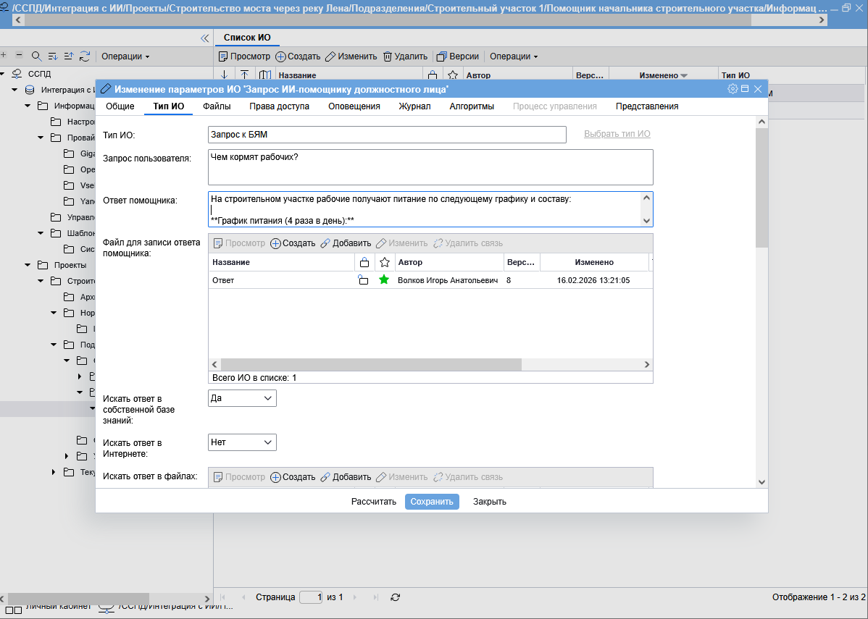
*Рисунок 1. Карточка ИО «Запрос к ИИ-помощнику должностного лица» с полем ввода вопроса*
Результат работы системы (файл с ответом):
ОТВЕТ ИИ-ПОМОЩНИКА

На основе анализа документов проекта "Строительство моста через р. Лена":

1. ГРАФИК РАБОТЫ СТОЛОВОЙ
- Завтрак: 06:30 - 08:30
- Обед: 12:00 - 14:00
- Ужин: 18:00 - 20:00
- Ночная смена: 23:00 - 01:00 (горячее питание доставляется)
[Источник: План строительства, раздел 2.1.3.5.2]

2. ТРЕБОВАНИЯ К КАЧЕСТВУ
Питание должно соответствовать СанПиН 2.3/2.4.3590-20.
Ежедневный отбор проб обязателен. Еженедельные проверки качества
проводятся комиссией в составе представителя администрации,
медицинского работника и профсоюза.
[Источник: Регламент производства работ, раздел 4.3]

3. ВАШИ ОБЯЗАННОСТИ КАК НАЧАЛЬНИКА УЧАСТКА
Вы обязаны контролировать:
- Наличие и исправность бытовых помещений
- Организацию питания (график работы столовой, качество пищи)
- Обеспечение питьевой водой
При выявлении нарушений необходимо составить акт и направить
его руководителю подрядной организации.
[Источник: Должностная инструкция начальника участка, раздел 3.2.1]

4. ОТСУТСТВУЮЩАЯ ИНФОРМАЦИЯ
В доступных документах не найдена информация о:
- Стоимости питания
- Названии компании-поставщика
- Меню на текущую неделю

Для получения этой информации рекомендуем обратиться к договору
с поставщиком питания или запросить актуальные данные в отделе снабжения.
Сохраненный результат в файловом обменнике:
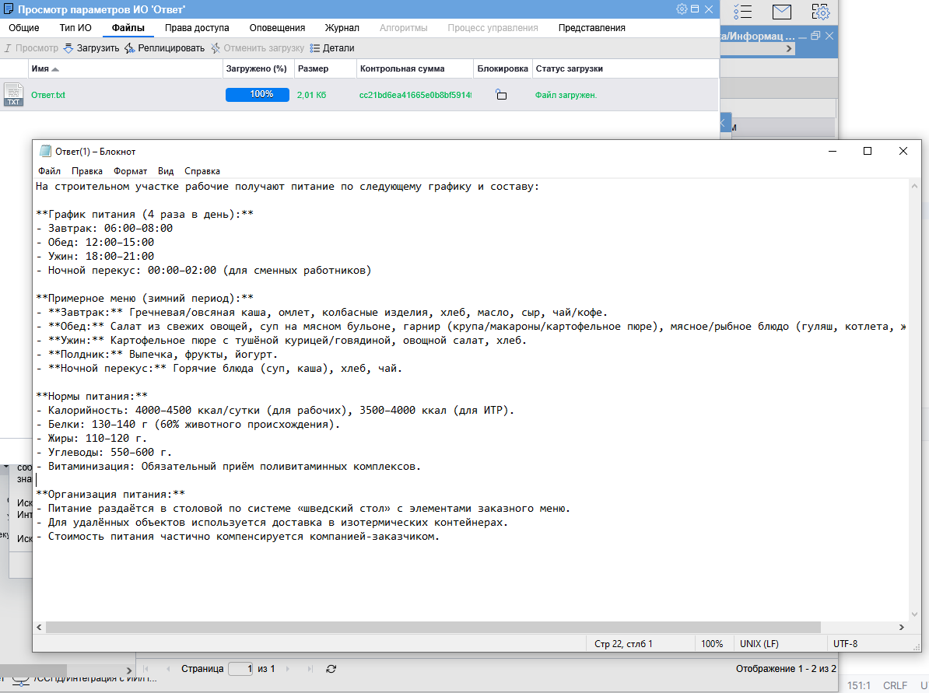
*Рисунок 2. Карточка ИО с сохраненным ответом ИИ-помощника*

4.2. Пример запроса: «Какие документы регламентируют безопасность труда?»
Результат работы системы:
ОТВЕТ ИИ-ПОМОЩНИКА

На основе анализа документов проекта "Строительство моста через р. Лена",
безопасность труда регламентируется следующими документами:

1. ОСНОВНЫЕ НОРМАТИВНЫЕ ДОКУМЕНТЫ
- СНиП 12-03-2001 «Безопасность труда в строительстве»
- СНиП 12-04-2002 «Безопасность труда в строительстве. Часть 2»
- ПОТ Р М-016-2001 «Межотраслевые правила по охране труда при работе на высоте»
[Источник: Регламент производства работ, раздел 1.2]

2. ВНУТРЕННИЕ РЕГЛАМЕНТЫ
- Регламент «Организация безопасного производства работ» (утв. 15.01.2025)
- Инструкция по охране труда для рабочих строительных специальностей
- План мероприятий по предупреждению травматизма на 2025-2026 гг.
[Источник: План строительства, раздел 5.3]

3. ПЕРИОДИЧНОСТЬ ИНСТРУКТАЖЕЙ
- Вводный инструктаж — при приеме на работу
- Первичный инструктаж на рабочем месте — до начала работ
- Повторный инструктаж — не реже 1 раза в 3 месяца
- Внеплановый инструктаж — при изменении технологического процесса
- Целевой инструктаж — при выполнении разовых работ
[Источник: Должностная инструкция начальника участка, раздел 2.4]

4. ОТВЕТСТВЕННЫЕ ЛИЦА
- Главный инженер — общий контроль
- Начальник участка — организация безопасных условий на своем участке
- Специалист по охране труда — проверки и инструктажи
[Источник: Приказ №45 от 10.02.2025 «О назначении ответственных лиц»]

5. Технологический стек
Компонент | Решение | Преимущество
Языковая модель | T-pro-it2.1 (Т-Банк) / GigaChat (Сбер) | Отечественная разработка, локальное развертывание, сильные агентские способности
Модель эмбеддингов | Giga Embedder (Сбер) | Лучшее качество для русского языка
Агентский фреймворк | SGR Agent Core (red_mad_robot) | Адаптирован под российские модели, структурное управление рассуждениями
RAG-фреймворк | LlamaIndex | Гибкость, поддержка иерархии, богатая экосистема
Векторная БД | Qdrant | Высокая производительность, локальное развертывание
Чанкер | SmartChanker (собственная разработка) | Понимание иерархической структуры документов
Backend | FastAPI | Высокая производительность, автоматическая документация
Low-code оркестратор | Snap! BYOB (форк) | Интеграция с файловым обменником, визуальное программирование
Все ключевые компоненты разработаны российскими компаниями и доступны для локального развертывания, что обеспечивает:
- ✅ Полный контроль над данными
- ✅ Санкционную устойчивость
- ✅ Соответствие требованиям безопасности
- ✅ Отсутствие валютных рисков при оплате

6. Преимущества для бизнеса

6.1. Количественные эффекты
Показатель | Ожидаемое улучшение
Время поиска информации | Сокращение в 5-10 раз
Время на подготовку отчетов | Сокращение на 40-60%
Количество обращений к коллегам за справками | Снижение на 30-50%
Скорость ввода новых сотрудников в курс дел | Ускорение на 40%
Полнота использования существующей документации | Рост на 60%

6.2. Качественные преимущества
Преимущество | Описание
Единое окно доступа к знаниям | Вся информация компании доступна через один интерфейс
Снижение когнитивной нагрузки | Сотрудники получают готовые ответы, а не списки документов
Повышение качества решений | Решения основаны на полной и актуальной информации
Снижение рисков | Меньше ошибок из-за незнания или невнимательности
Сохранение экспертизы | Знания опытных сотрудников становятся доступны всем
Быстрое обучение новичков | Новые сотрудники быстрее входят в курс дел
Аудит использования знаний | Понимание, какая информация реально востребована

6.3. Конкурентные преимущества
Наше решение | Типовые RAG-решения
Глубокая интеграция с файловым обменником | Отдельный сервис, требующий интеграции
Понимает иерархическую структуру документов | Работает с плоским текстом
Low-code настройка бизнес-пользователями | Требует программистов
Российский стек, локальное развертывание | Западные облачные решения
Инструменты расширения контекста | Только базовый поиск
Учет должности пользователя | Одинаковый ответ для всех

7. Этапы внедрения

Этап 1: Пилотный проект (1-2 месяца)
Шаг | Длительность | Результат
Анализ документов заказчика | 1 неделя | Понимание структуры и типов документов
Настройка чанкера под специфику | 1 неделя | Оптимальные параметры разбиения
Загрузка тестовой коллекции | 3-5 дней | Работающий прототип на реальных данных
Обучение ключевых пользователей | 2-3 дня | Готовность к тестированию
Опытная эксплуатация | 2-3 недели | Сбор обратной связи, метрик
Корректировка настроек | 1 неделя | Улучшение качества ответов
Результат пилота: Работающий прототип, оценка эффективности, план масштабирования.

Этап 2: Промышленное внедрение (2-3 месяца)
Шаг | Длительность | Результат
Развертывание продуктивной инфраструктуры | 2 недели | Готовая среда
Загрузка всей базы документов | 1-2 недели | Полная база знаний
Интеграция с системами-источниками | 2-3 недели | Автоматическое обновление
Обучение всех сотрудников | 1 неделя | Готовность к использованию
Запуск в эксплуатацию | 1 день | Система работает

Этап 3: Развитие и поддержка (постоянно)
Направление | Описание
Мониторинг качества ответов | Сбор обратной связи от пользователей
Тонкая настройка | Корректировка параметров под новые типы запросов
Добавление новых источников | Подключение новых документов и систем
Обучение моделей | Дальнейшее повышение точности
Расширение функциональности | Добавление новых инструментов (см. раздел 6.4)

6.4. Перспективное развитие
Функция | Описание | Ожидаемый эффект
Автоматическая классификация | Система определяет тип документа и ответственного | Сокращение ручной маршрутизации
Генерация проектов документов | Подготовка отчетов, приказов, справок по шаблонам | Сокращение времени на документооборот
Планировщик задач | Формирование чек-листов на основе документов | Контроль исполнения
Эскалация к экспертам | При отсутствии ответа — запрос к должностному лицу | Замыкание цикла знаний
Интеграция с внешними системами | Получение данных из ERP, CRM, расчетных систем | Единая среда

7. Стоимость и условия

7.1. Модель лицензирования
Вариант | Описание | Целевая аудитория
Подписка (SaaS) | Ежемесячная плата за пользование системой на инфраструктуре провайдера | Средний бизнес, быстрый старт
Корпоративная лицензия | Разовое внесение платы за право использования, поддержка отдельно | Крупный бизнес, госсектор
Встраивание в существующий продукт | OEM-лицензирование для производителей ПО | Партнеры, интеграторы

7.2. Ориентировочная стоимость
(Для получения точного коммерческого предложения обратитесь к нам с указанием масштаба внедрения)
Компонент | Диапазон стоимости
Пилотный проект (1-2 месяца) | По запросу
Базовая подписка (до 50 пользователей) | По запросу
Корпоративная лицензия (неограниченно) | По запросу
Техническая поддержка (год) | По запросу
Интеграционные работы | По запросу

7.3. Что входит в стоимость
- ✅ Лицензия на программное обеспечение
- ✅ Установка и настройка системы
- ✅ Обучение администраторов и ключевых пользователей
- ✅ Техническая поддержка
- ✅ Обновления версий
- ✅ Консультации по настройке под специфику заказчика

8. Контакты
Разработчик:
Контактное лицо:
Должность:
Телефон:
Email:
Сайт:

Приложение: Скриншоты работающей системы

Скриншот 1: Главное окно файлового обменника с настройками ИИ-помощника
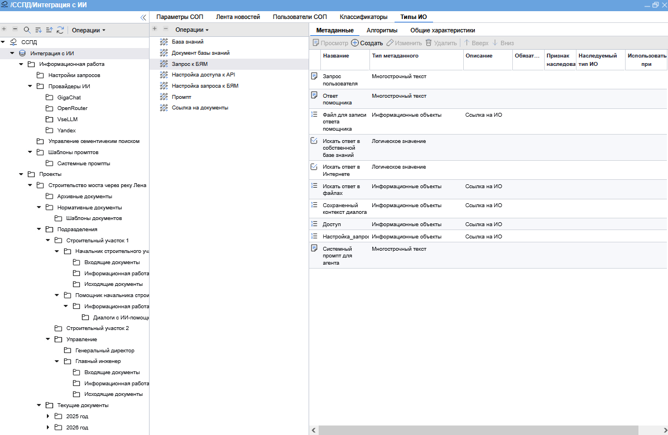
Рисунок А.1. Структура папок и типы информационных объектов для интеграции с ИИ

Скриншот 2: Конструктор low-code алгоритмов
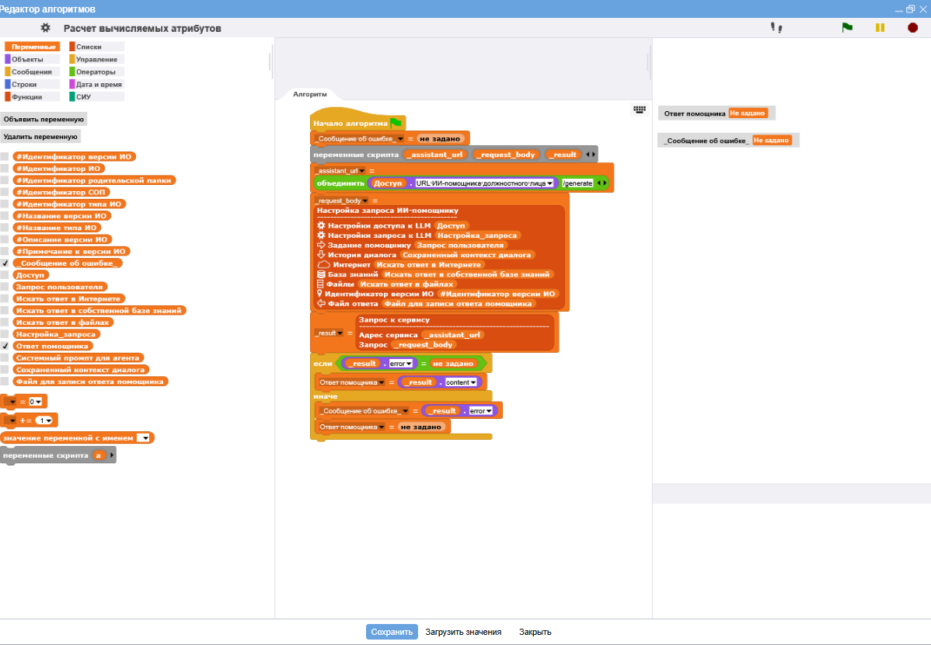
Рисунок А.2. Визуальный конструктор скриптов на базе Snap! BYOB

Скриншот 3: Карточка запроса к ИИ-помощнику
Рисунок А.3. Интерфейс пользователя для ввода вопросов

Заключение
ИИ-помощник должностного лица — это не просто очередной инструмент поиска, а платформа для трансформации работы с корпоративными знаниями. Система позволяет:
- Быстро находить точную информацию в любых документах
- Получать готовые ответы на сложные вопросы
- Автоматизировать рутинные операции
- Сохранять и тиражировать экспертизу ключевых сотрудников
Решение разработано с учетом требований российского рынка, обеспечивает полный контроль над данными и может быть развернуто как на собственных серверах, так и в частном облаке.
Готовы провести пилотный проект на ваших данных и показать реальные результаты!

